Информация
КГУ ОШ №29 на тему «Здорового образа жизни»
19 мая 2022 года проведено мероприятия «Здорового образа жизни» каждому человеку присуще желания быть сильным и здоровым. Учащиеся школы приняли ППД, начальные классы, нарисовали рисунки на асфальте. Дети с радостью пошли рисовать.
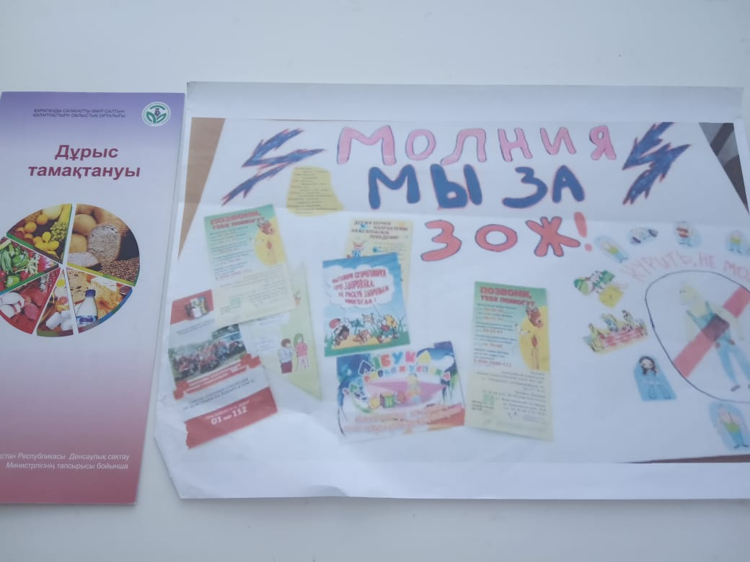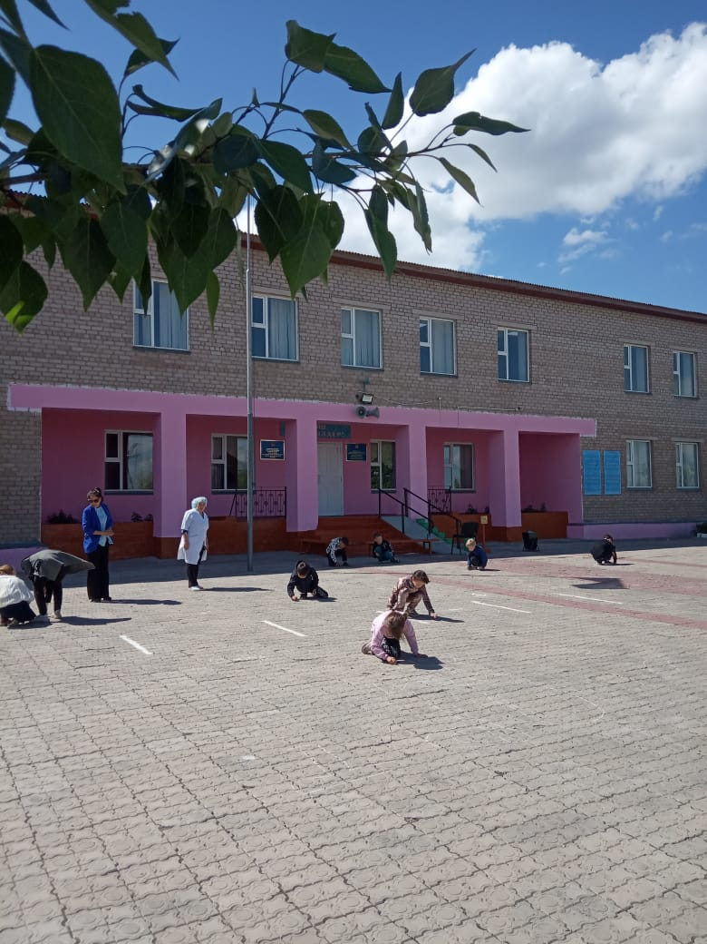
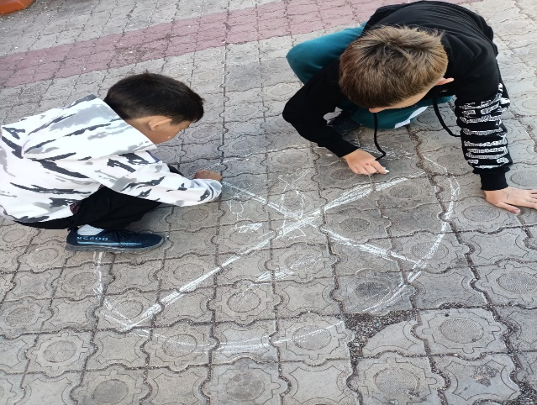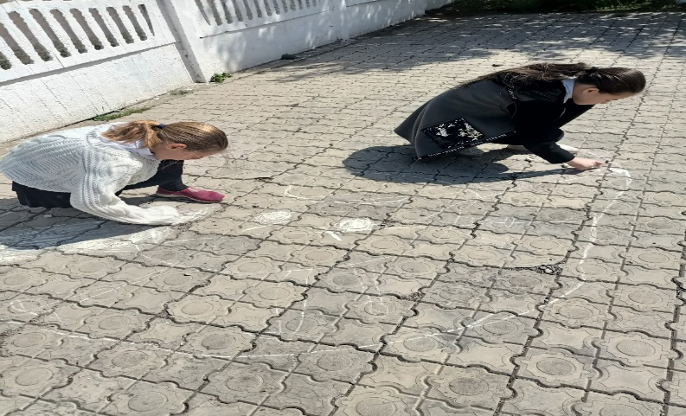

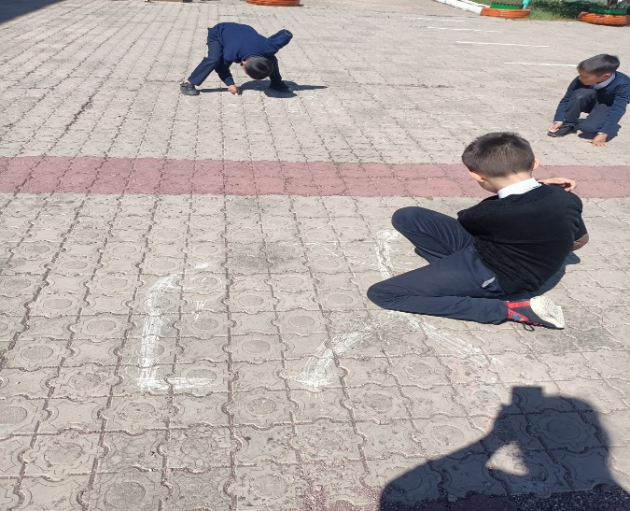

Директор А. Бисолтан

